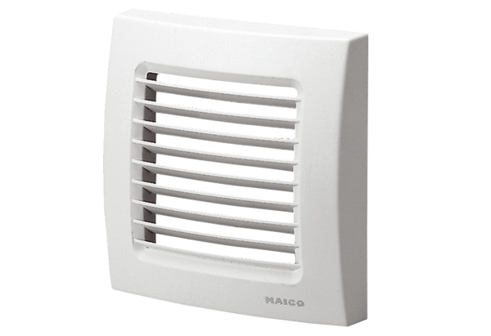Kryt ABD ECA 150 2Sortiment: A
Typové číslo: E059.1024.9100Výrobce: MAICO

